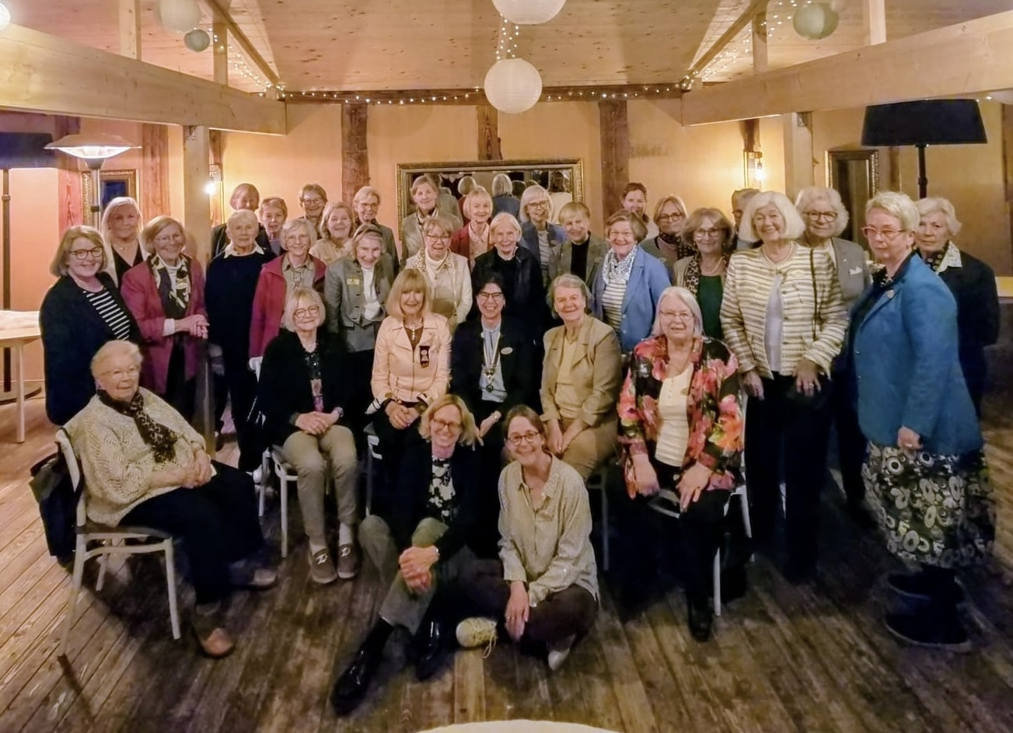

Besöket i Lübeck 6-8 maj 2026

